Exercício 09 – **obs: chaves estrangeiras estão em itálico.**

Grupo (codGrupo, nomeGrupo)

Empresa (numEmpresa, nomeEmpresa, *codGrupo*)

Empregado (numEmpregado, nomeEmpregado, *numEmpresa*)

Dependente (*numEmpregado*, numSequencia, nomeDependente)

Exercício 12- **obs: chaves estrangeiras estão em itálico.**

Empregado (codigoEMP, nomeEMP)

Motorista (*codigoEMP*, CNH, vencimento)

Engenheiro (*codigoEMP*, CREA)

Exercício 13- **obs: chaves estrangeiras estão em itálico.**

Curso (codCurso, nomeCurri)

Disciplina (codDis, nomeDis)

Curriculo (codCurri, codDis, obrigOUopc)

Turma (sigla, capacidadeTurma, anoTurma, *codDis, codSala*)

Sala (codSala, capacidadeSala, *codPredio*)

Laboratorio (*codSala*, equipamentoLab)

Predio (codPredio, endereco)

Exercício 18- **obs: chaves estrangeiras estão em itálico.**

**-Conceitual**

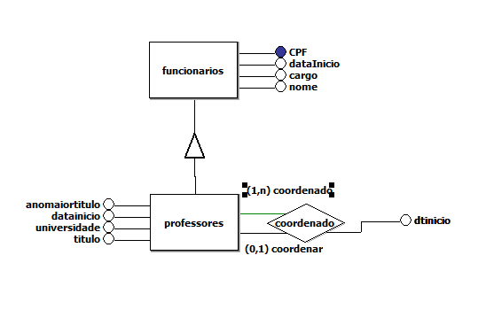

**-Logico**

Funcionario (CPF, dataFunc, cargo, nome)

Professores (*CPF*, tituloMaior, titulo, universidade, *coodernador*, dtinicio)

**Exercício – Operação de seleção**

**OBS: FILTRO = σ, PROJEÇÃO = π**

**1-** R 🡨 σ CPF_GERENTE = “3344555587”(DEPARTAMENTO)

**2-** R 🡨 σ DNR = “4” (FUNCIONARIO)

**3-** R 🡨 σ DNUMERO = “5” (LOCALIZACAO_DEP)

**4-** R 🡨 σ DNUM = “4” (PROJETO)

**5-** R 🡨 σ PNR = “3” (TRABALHA_EM)

**6-** R 🡨 π FCPF, NOME_DEPENDENTE (DEPENDENTE)

**7-** R 🡨 π NOME, PROJNUMERO (PROJETO)

**8-** R 🡨 π DNOME, CPF_GERENTE (DEPARTAMENTO)

**9-** R 🡨 π DATANASC (FUNCIONARIO)

**10-** R 🡨 π PNOME, SALARIO (FUNCIONARIO)

**11-** R 🡨 π CPF, PNOME, (σ SALARIO > “2500” (FUNCIONARIO))

**12-** R 🡨 π PROJNOME, PROJLOCAL, (σ DNUM = “5” (PROJETO))

**13-** R 🡨 π FCPF, PNR, (σ HORAS > “10” (TRABALHA_EM))

**14-** R 🡨 π NOME_DEPENDENTE, SEXO, (σ FCPF = “123456789” (DEPENDETE))

**15- -** R 🡨 π NOME_DEPENDENTE, DATA_NASC, PARENTESCO, (σ FCPF=”333445555” (DEPENDETE))

**EX: Forma a mão =** σ SALARIO > “2500” (FUNCIONARIO) = TEMP

π CPF, PNOME(TEMP)